Lista 5 - Estratégias Empresariais

Questão 1

Resposta: A estratégia de menor perda por conta da desvalorização a longo prazo, será dominante. Neste contexto, deve-se calcular o valor da perda entre as duas estratégias. Inicialmente, cada empresa deverá calcular sua perda em fazer a entrada como vingança, sabendo que inicialmente haverá uma grande ganho e, posteriormente, como a outra empresa também entrará com essa estratégia, o ganho diminuirá. A outra possibilidade dependendo da perda (desvalorização), é entrar com a estratégia normal (colaborativa) e caso a outra mude, passar para estratégia de vingança (não colaborativa), porém, tudo irá depender da perda (desvalorização) de cada estratégia a longo prazo.

Questão 2

Jogo extensivo incompleto transformando em imperfeito através de Harsanyi

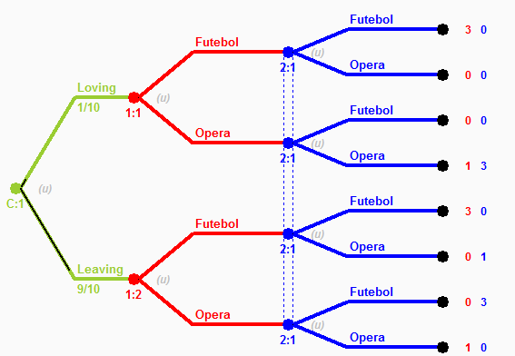

Segue a distribuição discreta de probabilidades:

1 - Loving 10% e Leaving 90%

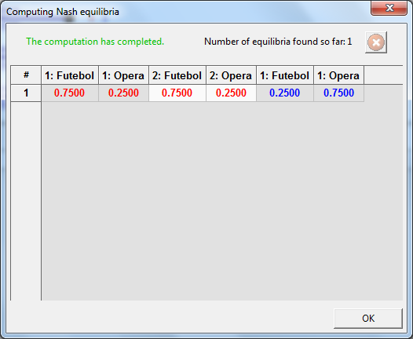

2 - Loving 20% e Leaving 80%

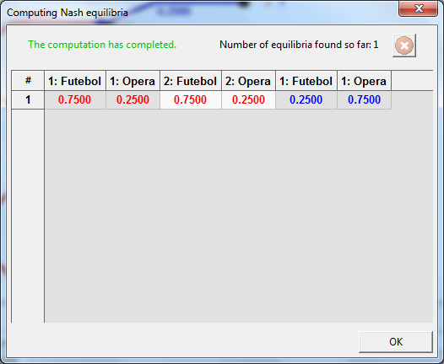

3 - Loving 30% e Leaving 70%



4 - Loving 40% e Leaving 60%

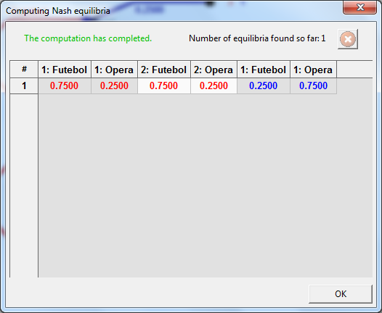

5 - Loving 50% e Leaving 50%



6 - Loving 60% e Leaving 40%

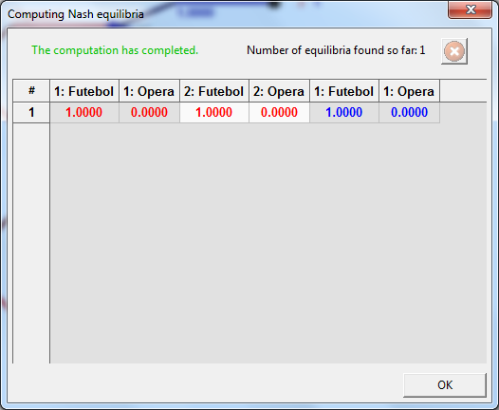

7 - Loving 70% e Leaving 30%

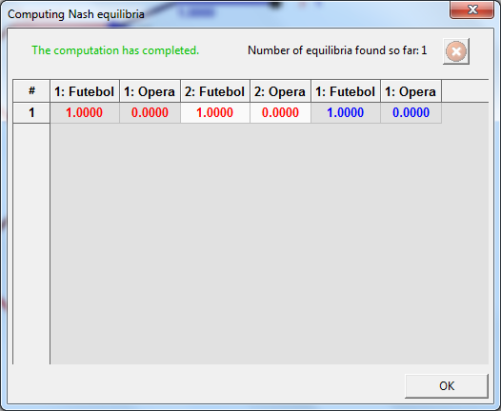

8 - Loving 80% e Leaving 20%



9 Loving 90% e Leaving 10%



Conclusão: Enquanto a maior probabilidade da mulher é o modo leaving, não há equilíbrio puro, o mesmo é randomizando com 75% de probabilidade para o futebol e 25% de probabilidade para ópera. Quando o modo loving, chega a 50% ou mais, passa a existir equilíbrio puro para futebol.

Questão 3:

Jogo extensivo incompleto transformando em imperfeito através de Harsanyi

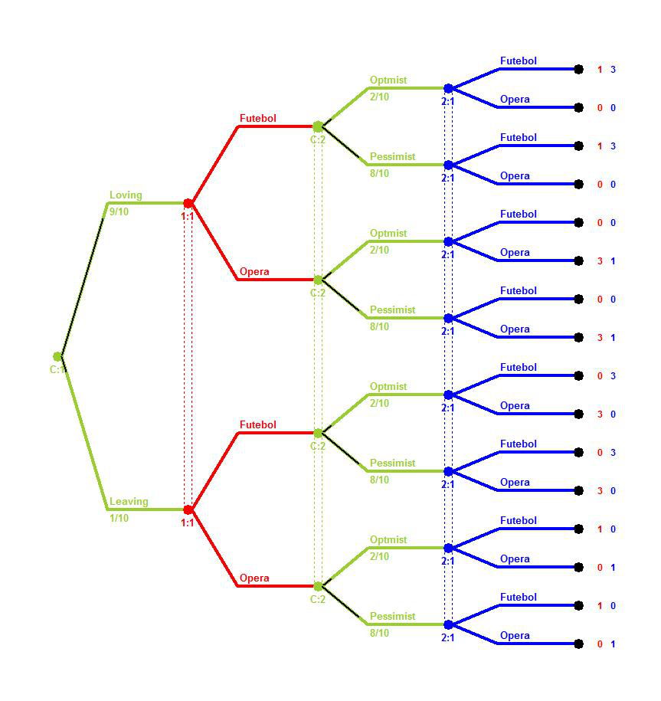

Conclusão: Evitamos colocar todas probabilidades discretas, pois o documento ficaria muito extenso e com informações repetidas. Durante as amostras, foram utilizadas faixas de 10%, tanto para variação do modo esposa (loving e leaving), quanto para o modo marido (optimist e pessimist).

A variação do modo marido não influenciou nos equilíbrios, onde no caso do modo leaving da esposa, sempre foi misto, randomizando para homem em 75% para futebol e 25% para ópera e,

para mulher 75% para ópera e 25% para futebol. Na esposa em modo loving, sempre haverá equilíbrio puro entre a esposa e marido para o futebol.